绍兴市中医院诊间预约操作说明

- 打开桌面上诊间预约图标，如下图


- 提示输入工号和密码（注：此处使用门诊电子病历工号和密码且密码区分字母大小写），如下图：
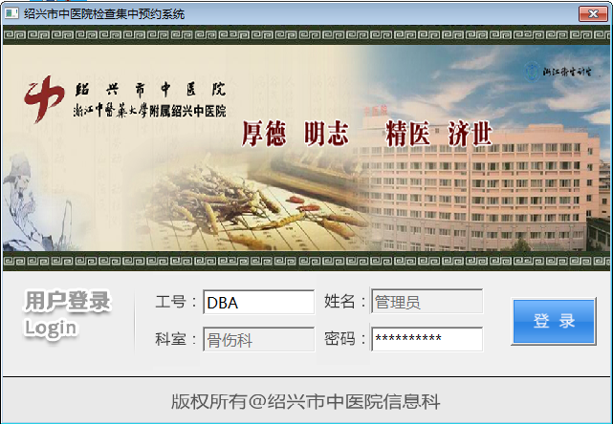
- 进入预约系统后请输入病人的就诊卡号后点查询（注：此处只有上图登击医生才能看到自己就诊过的病人），如下图：
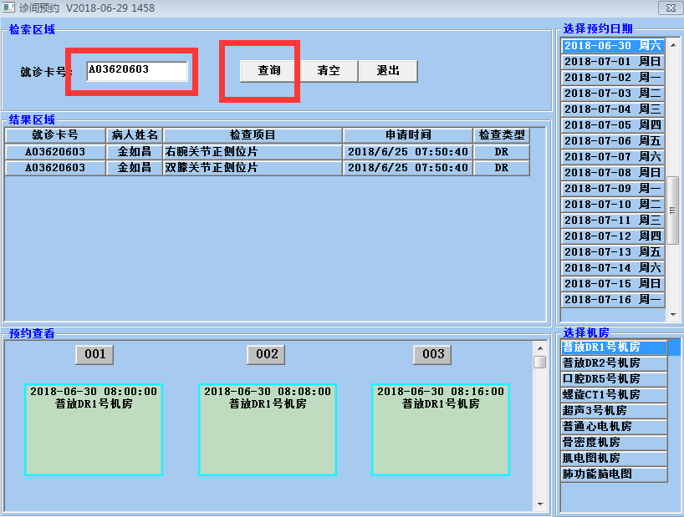
- 先选择需要预约病人的检查项目（标号1）再选择要预约的日期（标号2）和机房（标号3）（注：选择时都为双击），如下图：

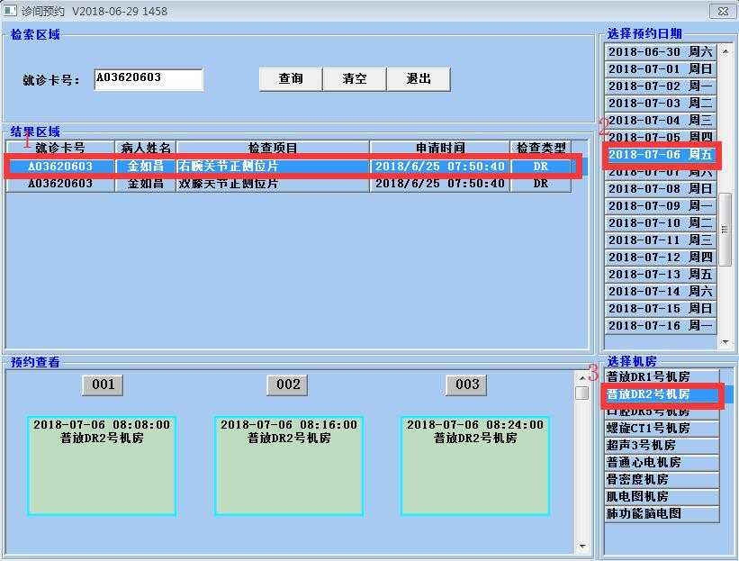

- 选择该病人需要预约的时间双击绿色区块即可（标号4），提示“是否预约此时间”时选确定为预约，取消为不预约。（标号5）如下图：
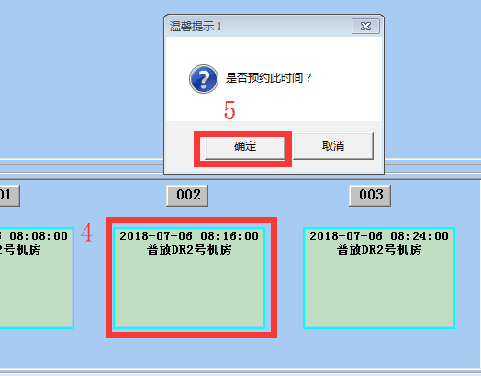
- 预约完成后直接会在选择的机房时间内显示病人表示该号已经被该病人占用。如下图：
